Подготовил воспитатель Федорова Алёна Олеговна
МОБУ СОШ №2 с. Красноусольский филиал ООШ с.Родина Структурное подразделение детский сад «Малыш»
Конспект основной образовательной деятельности
в старшей и подготовительной подгруппе по речевому развитию на тему: «В деревне у бабушки Агафьи» с использованием конструктора Лего
Цель: Развитие связной речи через использование индивидуального и совместного конструирования ЛЕГО.
Задачи:
Образовательные:
активизировать словарь детей по теме; выделять 1-й звук в словах, выполнить звуковой анализ слова кот; развивать синтаксическую сторону речи (закрепление понятия предложение с помощью элементов конструктора ЛЕГО); учить строить фигуры животных по предложенным схемам, инструкциям, учитывая способы крепления деталей; передавать особенности предметов средствами конструктора ЛЕГО; закрепить представление о строительных деталях конструктора ЛЕГО, их свойствах.
Развивающие: развивать артикуляционную, общую и мелкую моторику, координацию речи с движением с помощью элементов конструктора ЛЕГО; развивать диалогическую речь, слуховое внимание; развивать мыслительную деятельность.
Воспитательные: прививать любовь к домашним животным; воспитание коллективизма, уверенности, активности, умение работать индивидуально и в команде; воспитывать нравственно-волевые качества личности и эмоциональную отзывчивость, взаимопомощь, ответственность; сформировать у детей устойчивый интерес к конструктивной деятельности, желание экспериментировать, творить, изобретать; развивать самостоятельность при работе со схемами; воспитывать у детей познавательный интерес к окружающему миру.
Интеграция образовательных областей: «Речевое развитие», «Познавательное развитие», «Физическое развитие», «Социально-личностное развитие».
Предварительная работа:
• чтение книг о домашних животных;
• рассматривание энциклопедии «Соседи по планете», иллюстраций в книге «Домашние животные и их детеныши»;
• рисование домашних животных;
• сбор наглядного материала по теме «Домашние животные»;
• заучивание загадок о домашних животных;
• работа детей с LEGO – конструктором.
Оборудование:
1. Проектор.
2. Презентация по теме «Лего страна».
3. Корзины с элементами LEGO.
4. Иллюстрации, схемы, готовые постройки.
5. Индивидуальные зеркала и салфетки.
Ход основной образовательной деятельности
I. Организационный момент.
Воспитатель: Здравствуйте, ребята. Сегодня я хочу с вами немного поиграть. Ребята, вы хотите со мной поиграть? (да)
В-первую очередь я хочу с вами поздороваться, но здороваться мы с вами будем играя. Встаем в кружочек и повторяем движения за мной. (включается музыка)
Здравствуй, небо голубое!
(Руки поднять вверх)
Здравствуй, солнце золотое!
Собрались все дети в круг,
Я – твой друг и ты – мой друг.
Вместе за руки возьмемся
И друг другу улыбнемся! (Взяться за руки и посмотреть друг на друга с улыбкой).
Воспитатель: Ребята, сегодня с мы с вами отправимся в путешествие в ЛЕГО - страну (слайд №1). Что вы знаете про ЛЕГО – страну? А что можно построить из конструктора? (Ответы детей.)
ЛЕГО - друг! Вернее нет!
Ты научишь нас творить,
Строить, думать, говорить!
Но отправимся мы не одни, а с Машей и Ваней из Лего-Страны.
Артикуляционная гимнастика.
Воспитатель: Ребята давайте займем с вами места в автобусе. Чтобы не скучать в дороге, я расскажу вам сказку о Веселом Язычке.
(Дети выполняют артикуляционные упражнения: «Домик», «Лопаточка», «Лошадка», «Часики» (слайды №2 - №5 с артикуляционной гимнастикой конструкций ЛЕГО, на столах у детей индивидуальные зеркала, салфетки)).
Воспитатель: Ребята, Закройте глаза и послушайте (звучит запись голосов домашних животных!
Что за шум стоит вокруг?
Вот заржали кони вдруг,
Здесь мычит корова: «Му-у»,
Вторит ей овечий хор.
И никак я не пойму,
Что за странный это двор?
Ответы детей: Это скотный двор.
Воспитатель: Правильно. Мы едем в деревню к бабушке Агафье.
II. Основная часть.
1. Отгадывание загадок. Определение 1-го звука в словах (слайды №6 - №9 с изображением животных, разноцветные кубики элементов ЛЕГО).
Воспитатель: Маша и Ваня передали нам письмо от бабушки Агафьи: «Здравствуйте, дети. У меня случилась беда, разбежались животные с моего двора. Помогите, пожалуйста, их найти. А чтобы найти, нужно отгадать загадки». Поможем бабушке Агафье?
Воспитатель читает загадки, дети отгадывают и выкладывают кубик ЛЕГО соответствующего цвета: красный (гласный звук, синий (согласный твердый звук) или зеленый (согласный мягкий звук).
Загадка №1 (слайд 6.)
У неё рога, копыта,
И на всех глядит сердито,
Но добрей она щенка,
И нальёт нам молока.
(Корова)
Воспитатель: Назовите 1-й звук в слове корова. Какой это звук? (Ответы детей.)
Загадка №2 (слайд 7.)
Бежит толстушка,
Хвостик – завитушка,
Рыльце пятачком,
На ногах копытца –
Торопится к корытцу.
(Свинья)
Воспитатель: Назовите 1-й звук в слове свинья. Какой это звук? (Ответы детей.)
Загадка №3 (слайд 8.)
Ходят модницы за речкой -
Кудри белые колечком.
А зимой из их кудряшек
Бабушка носочки вяжет.
(Овца)
Воспитатель: Назовите 1-й звук в слове овца. Какой это звук? (Ответы детей.)
Загадка №4 (слайд 9.)
У меня большая грива,
Ушки и копытца.
Прокачу того игриво,
Кто не побоится.
(Лошадь)
Воспитатель: Назовите 1-й звук в слове лошадь. Какой это звук? (Ответы детей.)
Воспитатель: Дети, кто живет на скотном дворе? (Корова, лошадь, свинья, овца.) (слайд 10)
Как можно двумя словами назвать всех обитателей скотного двора? (Домашние животные.)
Каких вы еще знаете домашних животных? (Кошка, собака.)
Воспитатель: Молодцы! Все загадки отгадали, задание выполнили. Животные вернулись к бабушке Агафье. Мы пойдем в гости к домашним животным. (Слайд 11)
Игра «Кто как голос подает?» (с использованием звуковой интерактивной игры).
Воспитатель: Ребята, а вы знаете как животные подают голоса?
музыкальная игра «Скотный двор».
Дети по очереди поднимают руку и называют:
- Это кошка. Она мяукает. (Слайд 12)
- Это корова. Она мычит.) (слайд 13)
- Это собака. Она лает. (слайд 14
- Это лошадь. Она ржет. (слайд 15)
- Это свинья. Она хрюкает. (слайд 16)
- Это овца. Она блеет. (слайд 17)
Воспитатель: Молодцы! А сейчас ребята, поиграем с лего конструкром.
Пальчиковая гимнастика (игровой самомассаж с конструктором ЛЕГО, сайд 18).
Слова Действия
1, 2, 3, 4, 5!
В конструктор будем играть!
Загибаем - разгибаем пальчики
на обеих руках одновременно.
В конструктор будем играть,
Кулачки - ладошки ударяем
Своим ручкам помогать!
друг о друга поочерёдно.
Конструктор в руки мы возьмём,
Выполняем действия в соответствии с текстом,
На руку левую кладём,
прокатывание конструктора между ладонями,
Правой ручкой накрываем
правая рука сверху.
И ладошками катаем.
Сейчас руки поменяем,
Меняем положение рук,
Точно также покатаем.
прокатывание конструктора между ладонями,
левая рука сверху.
В ручку правую возьмём
Сжимаем конструктор в правой руке.
И сильней его сожмём!
Руку быстро разжимаем,
Имитируем игру на пианино левой рукой.
На «пианино» поиграем.
В ручку левую возьмём
Сильно сжимаем в левой руке.
И сильней его сожмём!
Руку быстро разжимаем,
Имитируем игру на пианино правой рукой.
На «пианино» поиграем.
Мы конструктор убираем,
Убираем на край стола.
Быстро пальчики считаем!
На левой ручке посчитаем,
Пальцы быстро загибаем.
Загибаем пальцы на левой руке.
Один, два, три, четыре, пять!
На правой ручке посчитаем,
Пальцы быстро загибаем.
Загибаем пальцы на правой руке.
Один, два, три, четыре, пять!
Пальчики свои встряхнём,
Интенсивно встряхиваем ладошки,
Заниматься мы начнём!
Игра «Кто где живет?» (слайды 19 – 23 с жилищами животных и их схемы из красных кирпичиков элементов ЛЕГО).
Воспитатель: Дети, а вы знаете как называются жилища домашних животных?
Ребенок: Корова живет в коровнике.
Воспитатель: А сколько слогов в слове коровник?
Сосчитайте слоги и выложите соответствующее количество красных кирпичиков конструктора ЛЕГО.
Ребенок: В слове коровник 3 слога. Я выкладываю 3 красных кирпичика конструктора ЛЕГО.
Аналогичная работа проводится с остальными словами: будка, хлев, конюшня, дом.
Воспитатель: Молодцы!
Игра «Назови правильно звуки» (слайд 24 с изображением фигурки кота из конструктора ЛЕГО и схема слова из красных и синих кубиков конструктора ЛЕГО).
Воспитатель: Бабушка Агафья приглашает нас к себе в дом. А кто нас встречает на крыльце дома? Отгадайте:
Мордочка усатая,
Спинка полосатая,
Лапкой умывается,
А с водой не знается.
Дети: Кот!
Воспитатель : Ребята, выполните звуковой анализ слова кот. Вам необходимо сосчитать количество звуков в слове кот и выложить на своих пластинах соответствующее количество разноцветных кубиков конструктора ЛЕГО.
Воспитатель: Молодцы!
Физминутка «ЛЕГО на голове» (слайд 25 с музыкальным сопровождением).
Дети кладут на голову кирпичик конструктора ЛЕГО. Воспитатель дает задания, например, пройти два шага, присесть, поднять одну ногу, постоять на одной ноге, покружиться. Дети выполняют задание, стараясь не уронить с головы кирпичик конструктора ЛЕГО.
Изготовление домашних животных из конструктора ЛЕГО (слайд 26 с фигурами собаки, коровы, овцы, лошади из конструктора ЛЕГО).
Воспитатель: Маша и Ваня предлагают сделать домашних животных из конструктора ЛЕГО. Проходите, садитесь за столы.
Дети по схемам строят домашних животных.
Воспитатель: Молодцы,
Воспитатель: Молодцы, ребята! Вы правильно ответили на мои вопросы и выполнили задания Маши и Вани.
III. Итог ООД (слайд 27 с изображением двора бабушки Агафьи).
Воспитатель: Я для вас приготовила стихотворение, послушайте его.
Кто любит собак или прочих животных,
Серьёзных котят и щенков беззаботных,
Кто может любить и овцу, и козла,
Тот людям вовеки не сделает зла.
На этом наше интересное путешествие заканчивается. Давайте вспомним, о ком мы сегодня говорили? (Ответы детей.) В какие игры играли? (Ответы детей.) Что было трудно выполнить? Что было интересного? (Ответы детей.)
Литература:
1. Филичева Т. Б., Чиркина Г. В., Туманова Т. В. Коррекция нарушений речи. Программы для дошкольных образовательных учреждений компенсирующего вида. М. ,Просвещение,2014.
2. Комарова Л. Г. Строим из LEGO. М., 2001.
3. Лусс Т. В. Формирование навыков конструктивно - игровой деятельности у детей с помощью ЛЕГО. М., 2003.
4. Фешина Е. В. Лего - конструирование в детском саду. М. ,Сфера,2012.
5. http://logomag.ru/blog/innovation/151/
6. https://www.google.ru/url?sa=t&rct=j&q=&esrc=
7. https://docs.google.com/document/d/19UKcsFhcCOqC9x6ckiHFHXImYF
Приложение 1.
Презентация Лего страна. (отдельный документ)
Приложение 2.
Иллюстрации готовых построек для самостоятельного конструирования.
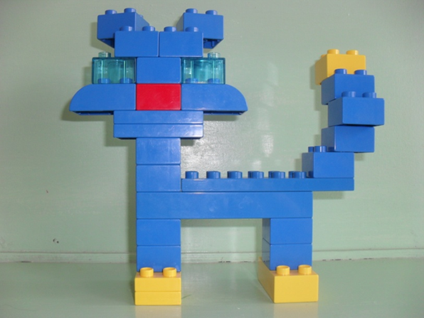

Кот

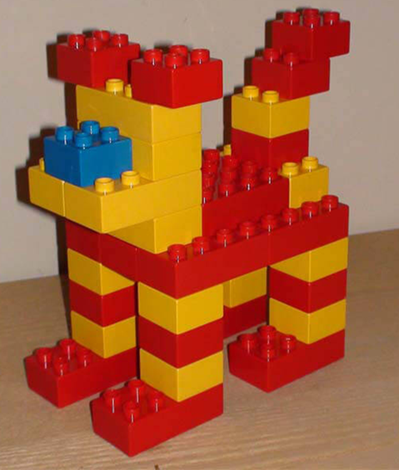

Собака

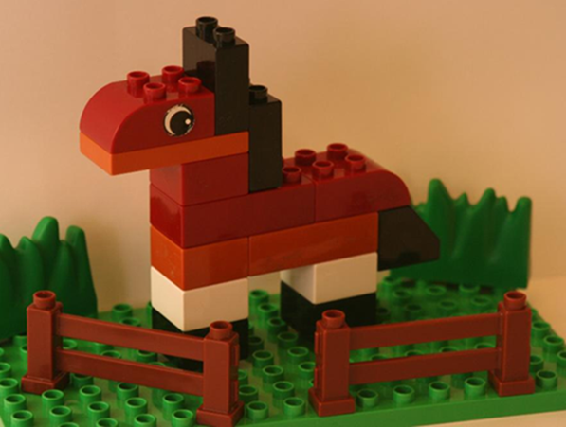

Лошадь

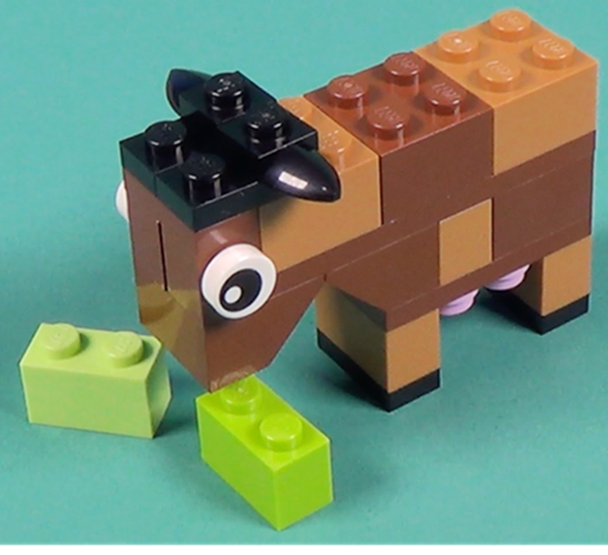

Корова

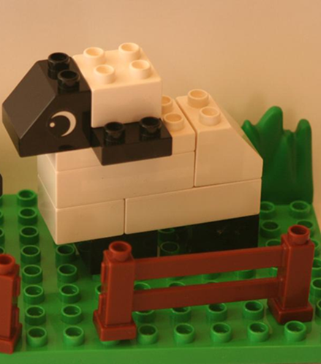

Овца

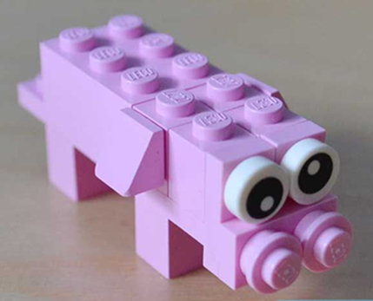

Свинья

